- 单链表
  - 查找
public LinkedListItr find (object x)
{ ListNode itr = header.next;
while ( itr != null && !itr.element.equals( x ) )
itr = itr.next;
return new LinkedListItr(itr);
}

查找第i个位置的节点：
for (previous = head; i > 0 && previous.next != null; i--, previous = previous.next)；
  - 插入
    - 在表头插入
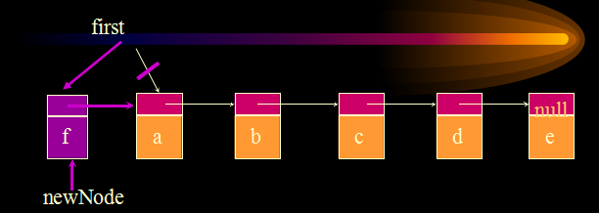
Step1:ChainNode newNode = new ChainNode(‘f’, first);
Step2:first = newNode;
    - 在链表中间插入
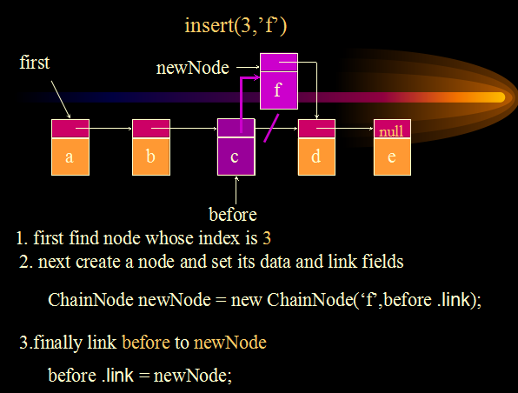
before = first .link .link;
newNode .link = before .link;
before .link = newNode;
  - 删除
    - 删除表头
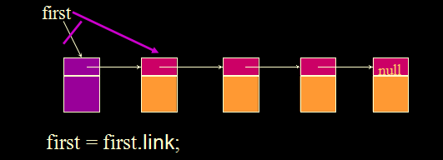
    - 删除中间节点
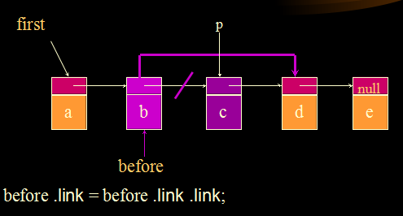
- 双向链表
  - 删除
    - 删除表头节点
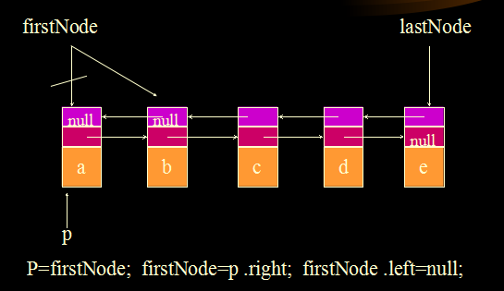
    - 删除中间节点
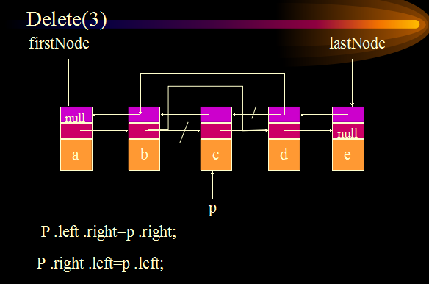
  - 插入
    - 在表头插入
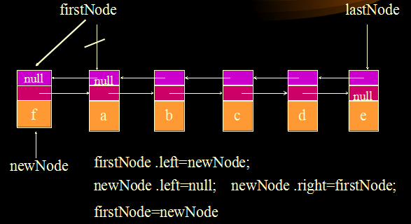
    - 在中间插入
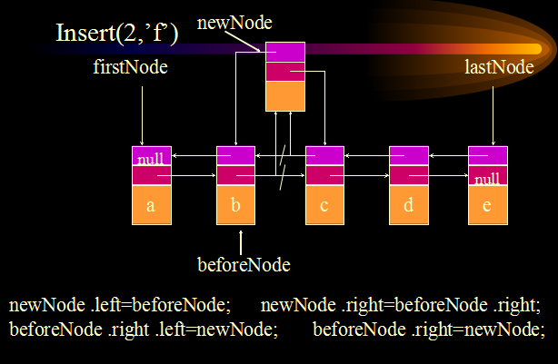
- 循环链表
  - 约瑟夫问题
    - 循环链表算法思想
当死亡人数 < 总人数时，循环：
如果死亡人数 = 总人数-1，找到存活的那个人，加到死亡表中
否则，如果当前人的状态是存活的，报数
如果数 = 死亡数，设置状态死亡，加到死亡表中， 且把记录报的数的标记置为0
链表节点前进
    - 数组实现：
基本同循环链表
当报数的人是数组的最后一个时，要将for循环的标记置为-1，使得下一次仍从第一个人开始报数
  - 多项式相加
    - 算法分析：
设两个多项式的项数分别是m和n，则总的比较次数为O(m+n)

